Name: _________________________________________ Klasse: _________

1 Sport-Interviews
1
Hör die Interviews mit Eva, Helmut und Felix. Notier die Informationen in der Tabelle. Du hörst die Gespräche zweimal.

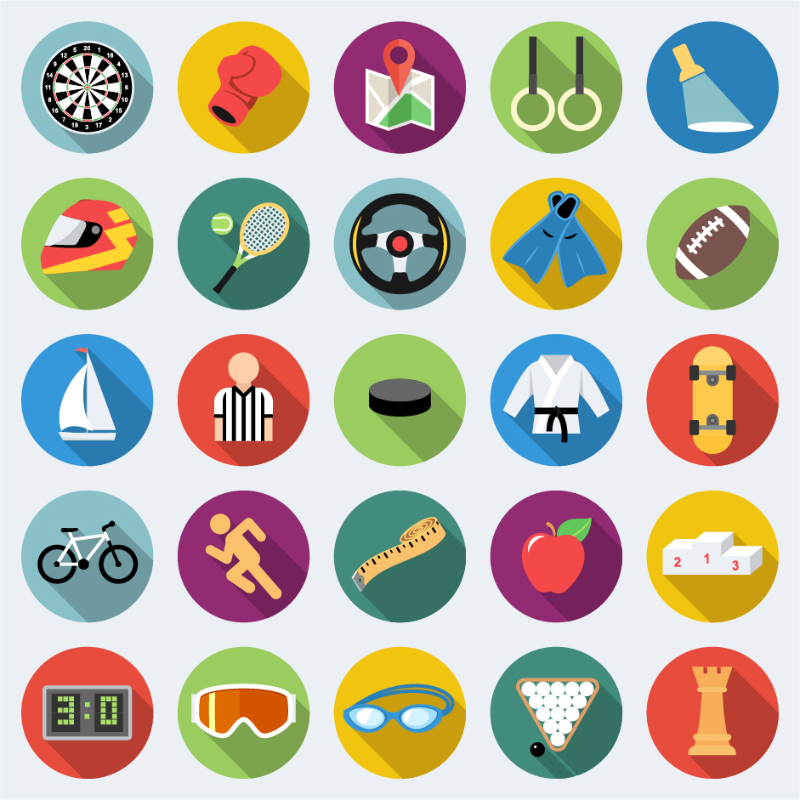

 | Welche Sportart? | Warum? | Wie oft pro Woche? | Weitere Informationen
1.  Eva | – Reiten | – | –
2. Helmut | –  – | – | –  –
3.  Felix | – | –  – gut für die Gesundheit | –

© Piktos: Shutterstock (derter), New York

Name: _______________________________

2 Macht ihr gern Sport?
Lies Karins Eintrag im Forum. Kreuze an: richtig oder falsch?

Kari05
17:23 Hey, ihr alle! Macht ihr gern Sport?
Bei uns in der Schule ist Sport ganz wichtig. Das ist das Ergebnis einer Umfrage an unserer Schule. Die meisten Jungen und Mädchen in meiner Klasse sind sehr sportlich. Auf dem ersten Platz steht bei uns Fussball, aber Radfahren ist auch sehr beliebt. Basketball steht bei uns auf dem dritten Platz. Viele Jugendliche spielen auch Tennis, aber mein Lieblingssport ist Badminton. Das steht nur auf Platz acht.
Einmal im Jahr haben wir in der Schule ein Sportfest. Das ist super, da kann man ganz viele Sportarten kennenlernen und ausprobieren. Man kann auch etwas gewinnen. Letztes Jahr habe ich Einradfahren gelernt, das kann ich schon sehr gut. Jetzt möchte ich vielleicht mit Klettern anfangen. Und zum Schluss gibt es immer ein Fussballspiel Schüler gegen Lehrer. Meistens gewinnen die Schüler!

richtig falsch
1. Die Schüler in Karins Klasse machen gerne Sport.
2. Fussball finden sie am wichtigsten.
3. Basketball ist beliebter als Radfahren.
4. Karin findet Badminton am besten.
5. Karin kann auch gut klettern.
6. Im Fussball sind die Lehrer so gut wie die Schüler.

© Foto: stock.adobe.com (AndiPu), Dublin

Name: _______________________________
3 Mein Austauschjahr
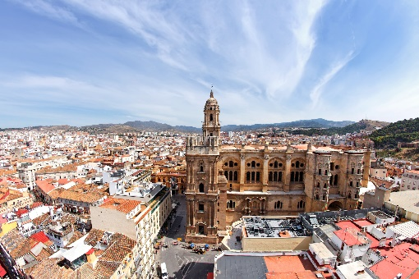
Lies den Bericht von Felix und kreuze an: richtig oder falsch?
Kennt ihr Málaga? Hier machen viele Leute Urlaub, aber ich war ein Jahr lang als Austauschschüler hier. Málaga liegt ganz im Süden von Spanien, direkt am Meer. Ich war bei einer Gastfamilie und hatte drei Gastgeschwister: meinen Gastbruder Pablo und seine Schwestern Olga und Elena. Wir haben uns nie genervt, sondern immer super verstanden. Pablo und ich sind auch in eine Klasse gegangen.
Unsere Schule war ganz modern. Wir hatten sogar ein Schwimmbad! Natürlich habe ich viel Spanisch gelernt, aber ich habe auch am Deutschunterricht teilgenommen und konnte den anderen in der Klasse bei den Hausaufgaben helfen. In der Familie haben wir immer Spanisch gesprochen, weil Pablos Eltern und Geschwister kein Deutsch sprechen. Nur wenn Pablo und ich nicht wollten, dass seine Schwestern uns verstehen, haben wir Deutsch geredet.
Zuerst war natürlich alles auch ein bisschen kompliziert für mich: die andere Sprache, das spanische Essen, eine neue Familie … Die Stadt ist auch viel lauter und weil die Leute bis spät abends auf der Strasse sind, konnte ich oft nicht schnell schlafen. Aber nach ein paar Wochen war das alles dann ganz normal. Meine Zeit in Málaga war eine super Erfahrung!

richtig falsch
1. Felix war in Spanien im Urlaub.
2. Felix hat sich bei seiner Gastfamilie wohlgefühlt.
3. Mit der Familie hat Felix mehr Deutsch als Spanisch gesprochen.
4. Olga und Elena verstehen sehr gut Deutsch.
5. Am Anfang waren viele Sachen neu für Felix.
6. Die Leute in Málaga schlafen früh.

© Foto: stock.adobe.com (fotobeam.de), Dublin

Name: _______________________________

4 Ich komme bald!

Lies Cecílias E-Mail und antworte mit einer E-Mail (mindestens 50 Wörter). Schreib zu jeder Frage ein bis zwei Sätze.

___________________________________________________________
___________________________________________________________
___________________________________________________________
___________________________________________________________
___________________________________________________________
___________________________________________________________
___________________________________________________________
___________________________________________________________
___________________________________________________________
___________________________________________________________
___________________________________________________________
___________________________________________________________
Hallo …,
bald komme ich ja als Austauschschülerin zu dir in die Klasse! Ich freue mich schon sehr! Aber ich bin auch ein bisschen nervös und habe viele Fragen:
Wer gehört zu deiner Familie? Was sind deine Hobbys? Was ist typisch in der Schweiz? Welches Essen ist typisch? Wie ist die Schule?
Bitte schreib mir schnell!
Deine Cecília

P.S.: Was soll ich dir aus Brasilien mitbringen? Du darfst dir etwas wünschen

Name: _______________________________


5 Magst du Sport?
a Erzähle etwas über Sport in deiner Freizeit.



Welchen Sport machst du oder findest du gut?
Ich finde Volleyball
am besten, weil …
Warum?
Wo macht man den Sport?
Was macht/braucht man?



b Nimm drei Kärtchen. Stelle je eine Frage zum Thema auf den Kärtchen. Antworte auch auf drei Fragen.
Ich spiele gern Volleyball.

Was ist dein Lieblingssport?

Thema: Sport | Thema: Sport | Thema: Sport
Was …? | Wo …? | Wann …?
Thema: Sport | Thema: Sport | Thema: Sport
Wie oft …? | Warum …? | Wie lange …?

